Татьяна Илюшникова: партнерство с государством и другими компаниями – ключевой фактор развития бизнеса
Бизнес видит точки роста в партнерстве как с государством, так и другими компаниями. Об этом заявила заместитель министра экономического развития России Татьяна Илюшникова, выступив модератором специальной сессии Минэкономразвития России, посвященной партнерству и сотрудничеству в треугольнике «государство — крупный бизнес — малый бизнес».

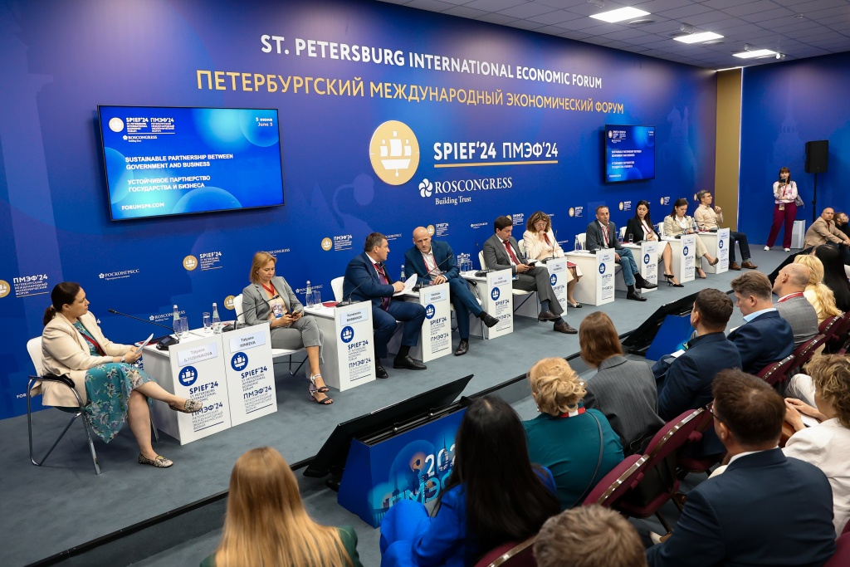
Мероприятие подытожило Форум МСП, проходивший в стартовый день Петербургского международного экономического форума ПМЭФ-2024.
«Сегодня доход не является единственной целью бизнеса. Предприниматели не только вносят существенный вклад в развитие общества, но и видят точки роста в выстраивании партнерского взаимодействия как с государственными организациями, так и другими компаниями. Мы сами реализовали более 10 партнерских программ, только в прошлом году они позволили сэкономить предпринимателям более 100 млн рублей. Многие крупные компании развивают трек по взаимодействию и поддержке МСП, что дает ощутимые эффекты и для малого бизнеса, и для самих компаний», — отметила Татьяна Илюшникова.
По словам Уполномоченного по защите прав предпринимателей в городе Москве Татьяны Минеевой, важно систематизировать и развивать взаимодействие бизнеса с государством.
«Бизнес активно объединяется в Ассоциации по отраслевому признаку. Это, безусловно, даёт больше шансов быть услышанным, а государству проще понимать запрос предпринимателей», — пояснила омбудсмен.
На сессии был дан старт партнерской программе Минэкономразвития России и Авито по продвижению предпринимателей. Участники программы смогут получить удвоение рекламного бюджета на сумму до 25 тысяч рублей.
«Авито сегодня — единственная площадка в стране, где можно легко начать свой путь практически в любой сфере бизнеса. У нас размещено более 220 млн объявлений, а аудитория — около 70 млн. Фактически, заходя со своими первыми объявлениями на классифайд, предприниматель получает доступ к аудитории всей страны», — подчеркнул управляющий директор по взаимодействию с органами власти Авито Влад Федулов.
По словам вице-президента по B2B-коммерции и операционному управлению VK Элины Исагуловой, VK создает технологическую инфраструктуру для простого и удобного диалога государства и бизнеса с пользователями. Например, «ВКонтакте» зарегистрировано свыше 200 тысяч госпабликов, аудитория которых более 50 млн человек.
«3 года назад совместно с Минэкономразвития России мы запустили обучение для предпринимателей по повышению цифровой грамотности, а также партнерскую программу по продвижению товаров и услуг. За последние 6 лет количество малых и средних предприятий, ведущих бизнес на наших площадках, выросло в 5 раз — сегодня более 3 млн предпринимателей̆ ведут бизнес на ресурсах VK, и эта цифра продолжает расти», — рассказала Элина Исагулова.
Нестандартный формат сотрудничества с малым бизнесом предлагает Государственная академическая капелла Санкт-Петербурга: они открыли целый отдел по развитию креативных индустрий.
«Музыка сочетается со всеми видами искусств. Мода — это место искусства, кулинария — это тоже сейчас искусство, всё, что связано с народными промыслами — это тоже искусство, и всё это поддерживает малый бизнес», — пояснила генеральный директор Государственной академической капеллы Санкт-Петербурга Ольга Хомова.
В обсуждении также приняли участие председатель комитета по промышленной политике, инновациям и торговле Санкт-Петербурга Кирилл Соловейчик, управляющий директор Ozon Сергей Беляков, заместитель генерального директора «ГПМ Реклама» Алина Ефимова, директор по устойчивому развитию АО «РУСАЛ» Елена Мякотникова, директор по платформенным продуктам HeadHunter И‌рек Тимергалиев.

